Проект к Новому году

«Новый год к нам мчится»

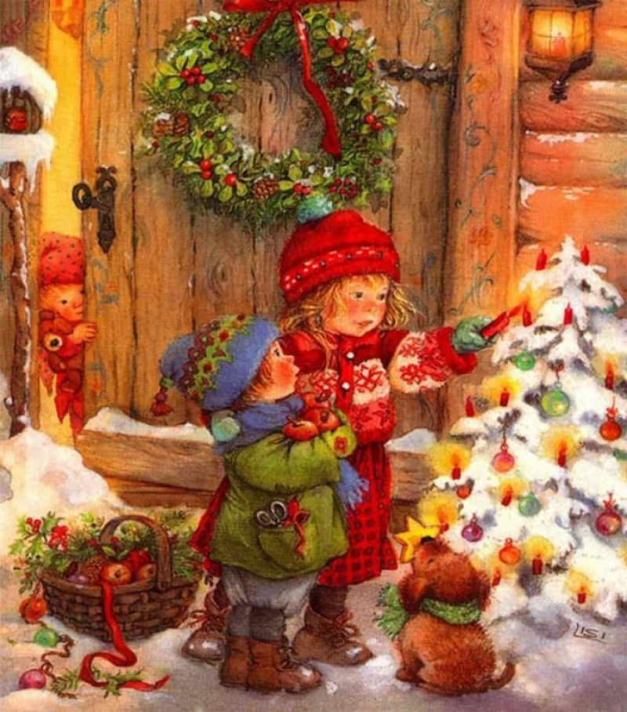

МАДОУ «Детский сад №74»

Автор проекта: воспитатель Подорова А.В.

2022

Проект в подготовительной группе

«Новый год к нам мчится»

Автор проекта: Подорова А.В.

Возраст детей: подготовительная группа

Продолжительность проекта: 2 недели

Сроки реализации: с 19.12-30.12.2022

Идея проекта: В преддверии Нового года

Актуальность темы:

Новый год - это самый любимый и долгожданный праздник для детей и взрослых. Дети уже заранее ждут чуда и волшебства, и, конечно же, подарков и много конфет. Они начинают ждать Деда Мороза, писать ему письма. И часто у детей возникают вопросы: а где живет Дед Мороз, а он настоящий? Но дети и родители не знакомы с историей и традицией празднования Нового года, откуда появились символы Нового года: Дед Мороз, Снегурочка, ёлка, снеговик, обычай дарить подарки. Наш проект поможет детям и родителям расширить знания о праздновании Нового года, стать активными участниками в подготовке этого праздника, у детей появится ощущение приближающегося Нового года и праздничного настроения.

Цель: расширять знания детей о празднике Новый год.

Задачи:

1. Познакомить детей с историей возникновения праздника, традициями и символами Нового года.
2. Познакомить детей с пословицами, загадками, стихами, сказками, рассказами о зиме, Новом годе.
3. Развивать у детей познавательную активность, активизацию и обогащение их словаря.
4. Формировать у детей безопасное поведение в зимний период.
5. Расширять знания детей о пиротехнических средствах и правилами их обращения.
6. Развивать творческие способности детей при подготовке к празднику через художественную деятельность.
7. Создать положительные эмоции в преддверии праздника Нового года.
8. Воспитывать уважительное отношения к культуре и традициям Нового года в России.
9. Привлечь родителей к совместной деятельности со своими детьми.

Участники проекта: дети подготовительной группы, воспитатели, родители дошкольников, музыкальный руководитель.

Место проведения: Детский сад. Возраст 6-7 лет.

Предполагаемый результат:

* расширение знаний о празднике Новый год, его символах и традициях;
* получение положительно - эмоционального настроя в преддверии Нового года.
* вовлечение родителей в изготовлении поделок, подготовке к утреннику, украшению группы;

**Подготовительный этап**

* 1. Определение темы проекта, постановка цели и задач.
  2. Подбор методической и художественной литературы по данной теме.
  3. Подбор иллюстраций и дидактических игр.
  4. Составление перспективного плана.
  5. Изготовление папки-передвижки «Праздник 8 марта».

**Основной этап:**

|  |  |  |  |  |  |  |
| --- | --- | --- | --- | --- | --- | --- |
|  | ОО Социально-коммуникативное развитие | ОО Познавательное развитие | ОО Речевое развитие | ОО Художественно-эстетическое развитие | ОО Физическое развитие | Работа с родителями |
| Понедельник  19.12  «Зимушка - зима» | Рассматривание иллюстраций «Время года. Зима». Цель: вызвать эмоциональный отклик, развитие эстетического вкуса. | Загадки про зиму. Цель: учить детей анализировать, узнавать предметы и явления по описанию. | Чтение В. Одоевского «Мороз Иванович».  Цель: Познакомить детей с новой сказкой, учить высказывать свое мнение о поступках героев. | Аппликация «Зимний пейзаж». Цель: формировать умение изготавливать аппликацию на зимнюю тематику | Подвижная игра «2 мороза». Цель: развитие движения, пространственной ориентировки. | Принести фотографии, иллюстрации на зимнюю тематику.  Подготовиться к выставке «С Новым годом, братцы-кролики! » |
| Вторник 20.12  «Зимние забавы» | Рассматривание картин «Зимние забавы».  Цель: закрепить название зимних игр, развивать умение видеть и понимать содержание произведений художников. | Опытно-экспериментальная деятельность «Почему скользят лыжи и коньки». Цель: познакомить детей со свойствами льда.  Просмотр обучающего мультфильма «Почему скользят коньки?». Цель: закреплять умение закреплять информацию во время видео просмотра. | Рассказывание по картине «Зимние забавы»  Цель: Закреплять умение детей составлять рассказы по картинкам, формировать у детей представления о правилах безопасного поведение во время катания . | Рисование «Катание с горки»  Цель: учить изображать фигуру человека в движении. | «Пятнашки на санках». Цель: развитие у детей координации движений, быстроты реакции, внимания. | Памятка для родителей «Правила безопасного катания с горок» |
| Среда 21.12  «Мой веселый снеговик» | Д/И «Найди сходства и различия снеговиков». Цель: развитие внимания, памяти. | Беседа «История появления снеговика». Цель: заинтересовать детей историей появления снеговика. | Чтение стихотворения В. Степанова «Веселый снеговик». Познакомить со стихотворением | Лепка «Снеговик» Цель: научить детей создавать знакомый образ посредством пластилина на горизонтальной поверхности. | П.И. «Снежки»  Цель: развитие внимания и реакции. | Привлечь родителей к украшению группы и окон в преддверии праздника. |
| четверг 22.12  «Снежинки-пушинки». | Д.И. «Найди одинаковые снежинки», «Дорисуй снежинку». Цель: развитие внимания, воображения. | Просмотр видеофильма, беседа «О пользе снежинок». Цель: расширять представления детей о свойствах снега. | Чтение сказки про снежинки. Цель: учить детей внимательно слушать сказки.  Пальчиковая игра «Снежинки». Цель: развитие речи, моторики рук. | Оригами «Снежинки». Цель: учить детей делать снежинку в технике оригами | П.И. «Снежинки и ветер». Цель: развитие движения, умение слушать сигнал воспитателя | Проведение опыта «Выращивание снежинки из кристалликов соли». |
| пятница 23.12  «Путешествие по зимним сказкам» | Пазлы со сказками. Цель: развитие внимания, памяти, усидчивости.  Загадки «Угадай сказку». Цель: развитие мышления, воображения, памяти, сообразительности. | Игра-викторина «Путешествие по зимним сказкам». Цель: вспомнить сказки, формировать умение работать в команде. | Пальчиковая игра «Наступает Новый год». Цель: развитие речи, моторики рук.  Чтение А. Усачева «Откуда приходит Новый год». Цель: создать у детей ощущение приближающегося праздника. | Изготовление новогодних подарков для близких. Цель:  Научить детей делать новогодние открытки, вызвать эмоционально положительное отношение к предстоящему празднику. | П.И. «Заморожу». Цель: развитие быстроты реакции. | Консультация для родителей «Зимние, новогодние сказки для детей». |
| понедельник  26.12  «Путешествие в Новый год» | Сюжетно -ролевая игра «К нам пришли гости». Цель: формировать у детей культуру поведения, учить выступать в качестве гостей и хозяев. | Презентация, беседа с детьми «Путешествие в Новый год». Цель: продолжать знакомить с традициями Нового года в России, создать положительный эмоциональный настрой,  познакомить детей с историей происхождения Деда Мороза и Снегурочки. | Чтение сказки И. Ревю «Сказка про Деда Мороза и Снегурочку». Цель: познакомить со сказкой.  «Сочиняем Новогодний рассказ». Цель: развитие связной речи детей в процессе составления рассказа по сюжетной картине. | Аппликация «Дед мороз». Цель: научить детей из бумаги делать поделку Деда Мороза. | «Мороз -Красный нос»  Цель: учить детей технике выполнения основных движений. | Папка-передвижка «История Нового года». |
| вторник 27.12  «Маленькой елочке холодно зимой» | Д.И. «С какой ветки детки?», «Найди отличия». Цель: развивать память, внимание. | Беседа «Откуда к нам пришла ёлка». Цель: продолжать приобщать детей к праздничной культуре и познакомить с историей символа Нового года - ёлкой. | Чтение сказки А. Сожан «Сказка о елочке, которую не срубили», Г.Х.Андерсена «Ёлочка». Цель: воспитывать бережное отношение к природе. | Оригами «Елочка». Цель: учить детей делать елочку в технике оригами, формировать интерес к жизни елочек. | П. И. «Новогодний хоровод». Цель: учить детей ходить по кругу, взявшись за руку и выполнять словесные задания воспитателя. | Памятка «Безопасный Новый год». |
| среда 28.12  «Заяц- символ года». | Опиши зайца на картинке. Цель: развитие речи, памяти, воображения.  Зимние загадки. Цель: учить отгадывать загадки и объяснять, что помогло им отгадать. | Познавательная беседа «Заяц- символ года». Цель: уточнить и расширять представление детей о зайце. | Чтение сказки «Мороз и заяц». Цель: познакомить детей со сказкой, воспитывать в детях смелость и стремление никогда не сдаваться. | Лепка из соленого теста «Новогодний заяц». Цель: формировать умение в лепке из соленого теста передавать черты зайца. | П. И. «Бездомный заяц». Цель: развитие движения, ориентировка в пространстве. | Выставка «С Новым годом, братцы-кролики!» |
| четверг 29.12  «В гости к Снежной Королеве» | Д.И. «Пройди снежный лабиринт». Цель: развитие внимания. | Викторина «В гости к Снежной Королеве». Цель: вспомнить сказку, развитие памяти, мышления, речи. | Чтение сказки Г.Х. Андерсена «Снежная Королева».  Пальчиковая гимнастика «Снежинка». Цель: развитие моторики рук, речи. | Рисование солью «Снежинки». Цель: продолжать знакомить детей с нетрадиционной техникой рисования –рисование солью. | П.И. «Снежная королева». Цель: воспитывать быстроту и ловкость. | Посмотреть с детьми советский мультфильм «Снежная Королева» |
| пятница 30.12  «Новогоднее волшебство» | Д.И. «Назови ласково». Цель: расширять знания детей о уменьшительно-ласкательных суффиксах. | Беседа «Бенгальские огни и петарды». Цель: познакомить детей с правилами обращения с бенгальскими огнями, хлопушками, петардами | Чтение рассказа Н. Носова «Бенгальские огни». Цель: дать представление о том, что пиротехнические средства могут создать не только атмосферу праздника, но и вред, опасность. | Рисование «Новый год глазами детей»  Цель: Учить детей рисовать композицию на новогоднюю тему. | П.И. «Метелица». Цель: учить детей ходить друг за другом, взявшись за руки, стараясь не разорвать цепочку. | Выставка детских работ «Новый год глазами детей» |

**Заключительный этап:** утренник, посвященный Новому году, выставка совместной работы детей и родителей «С Новым годом, братцы-кролики».

Литература:

1. «От рождения до школы». Основная образовательная программа дошкольного образования под редакцией Н.Е. Вераксы, Т. С. Комаровой, М.А. Васильевой, М-С, 2016.
2. В.В. Гербова «Занятия по развитию речи в подготовительной группе детского сада»
3. Комарова Т.С. «Занятия по изобразительной деятельности в подготовительной группе» М: Мозаика-синтез, 2010.
4. Интернет-ресурсы